鲁东大学共享仪器设备信息表
所在单位： 物理与光电工程学院 所属实验室：引进人才工作室
存放地点：北区1号教学楼117
仪器名称 | 空间光调制 | 国 别 |  | 德国 | 资产编号 | 2014453710
型 号 | HOLOEYE | 规 格 |  | LETO
单 价 | 10万元 | 附件金额 |  | 0 | 设备总价 | 10万元
出厂日期期 | 2014年 | 生产厂家 |  | 德国HOLOEYE
管 理 人 | 朱林伟 | 联系电话 |  |  | 电子邮箱
收费标准 | 500元/次 |  |  | 18766521522 | QQ号
主要附件：  - LETO驱动器控制盒  - 液晶面板和排线  - HDMI-连接线和DVI/HDMI连接线  - USB连接线  - 电源 |  |  | 仪器照片  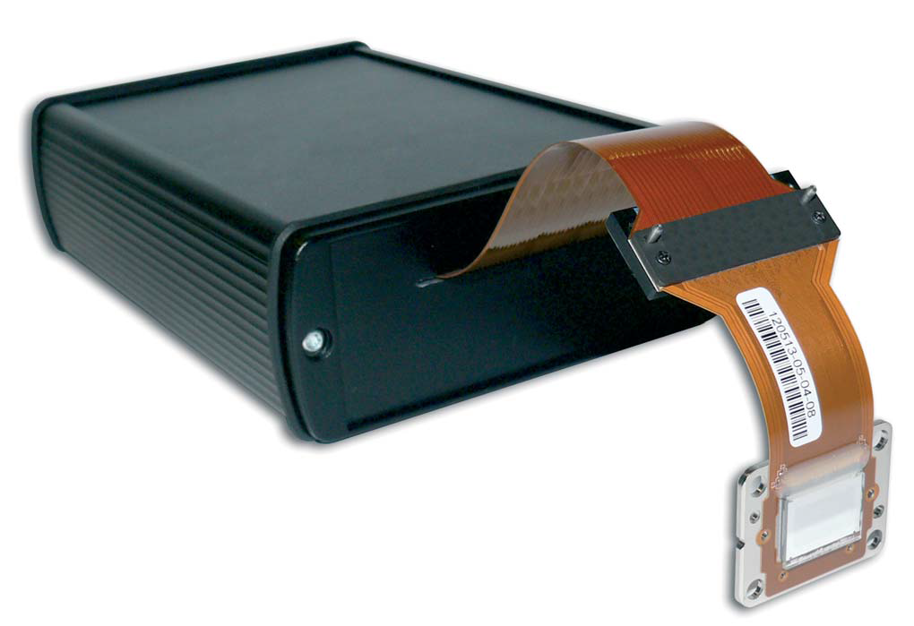
技术指标与参数：  - 显示类型 反射式LCOS液晶  - 分辨率 1920*1080  - 像素间距 6.4μm  - 填充因子 93%  - 最大空间分辨率 78Ip/mm  - 寻址 8 bit  - 信号模式 HDMI-HDTV  - 帧频 60Hz |  |  | 功能与使用范围：  - 显示应用  - 成像&投影  - 光束分束  - 激光束整形  - 相干波前调制  - 相位调制  - 光学镊子  - 全息投影
负责人： 填表人： 朱林伟
单位盖章

